Nama : thofikh bisyron t

Kelas : A

NIM : L200170017

Modul 1

No. 1
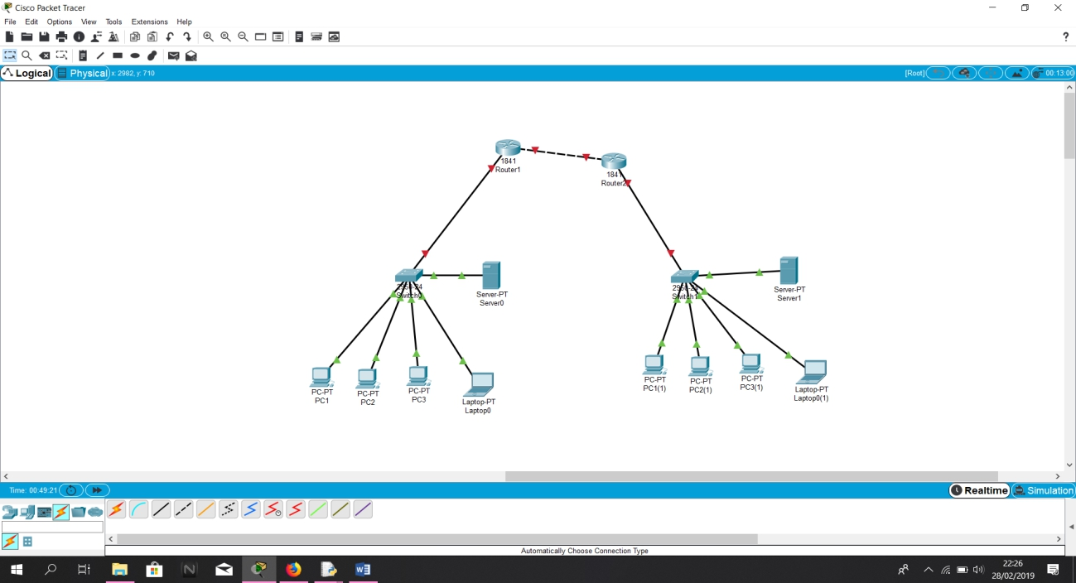

- Titik Hijau berarti tersambung

- Titik Kuning berarti menyambungkan

- Titik Merah berarti tidak tersambung
No. 2
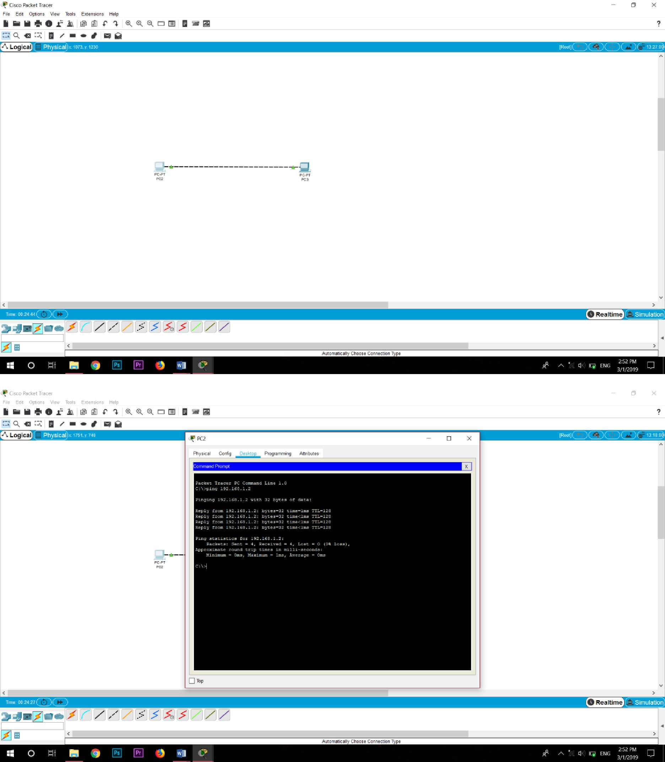
No. 3

A
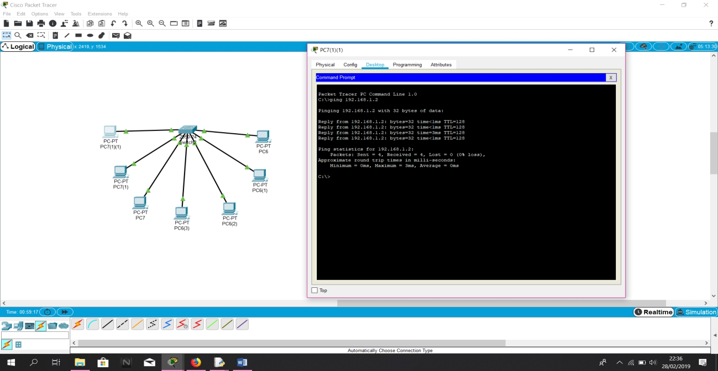

Dapat terhubung

B
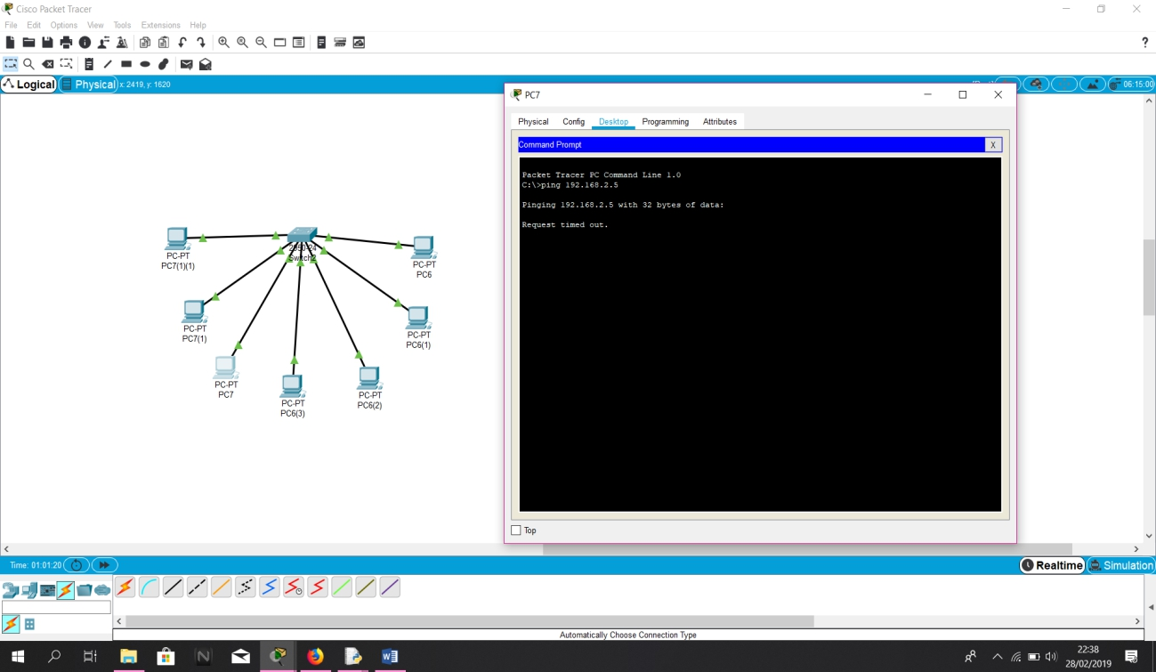

Tidak dapat terhubung

No. 4
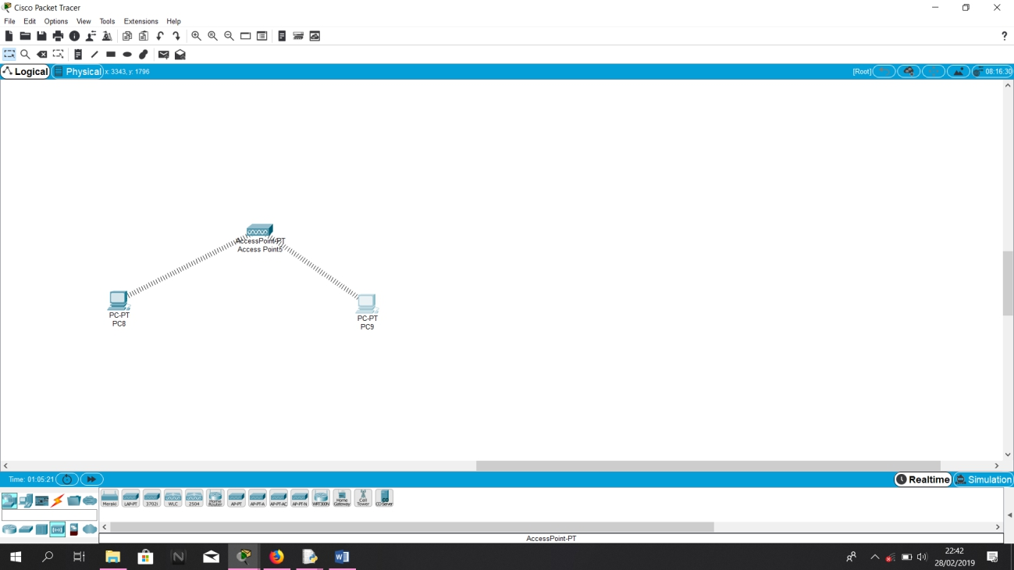

Tugas
